**UNIVERSIDAD TECNOLÓGICA DE SANTIAGO, UTESA**

SISTEMA CORPORATIVO

FACULTAD DE INGENIERIA Y ARQUITECTURA

CARRERA DE INGENIERIA EN SISTEMAS COMPUTACIONALES 

**ASIGNATURA:**

Compiladores

INF-920-001

**ACTIVIDAD SEMANA 2:**

Crear analizador léxico.

**PRESENTADO A:**

Iván Mendoza

**PRESENTADO POR:**

Liván Herrera (2-16-0686)

**Santiago de los Caballeros**

**República Dominicana**

**Enero, 2022**

**Ejercicios:**

**1) Crear un analizador Léxico en el Lenguaje de programación de su preferencia.**

✅

**2) Documentar Lenguaje utilizado del analizador Léxico para realizar pruebas.**

public void LlenarCasa (int a, string b) {

a = 5;

b = "ESTO ES UNA CADENA DE EJEMPLO";

}

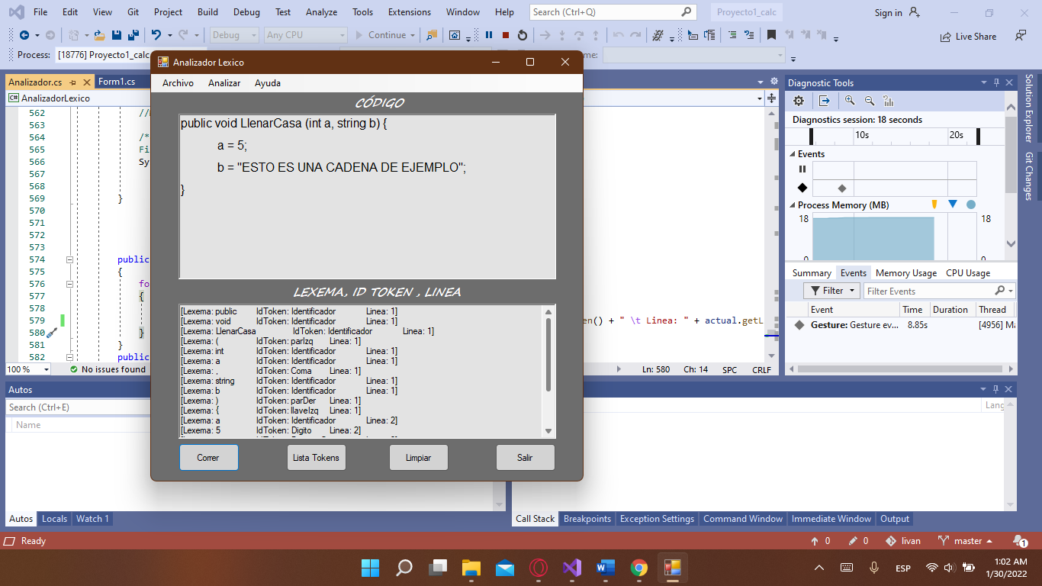

int main () {

int i, cont;

string s1,s2,s3;

float x ,y, area, radio;

printf ("EL VALOR DE X ES: ", x);

s1 = "Hola";

}

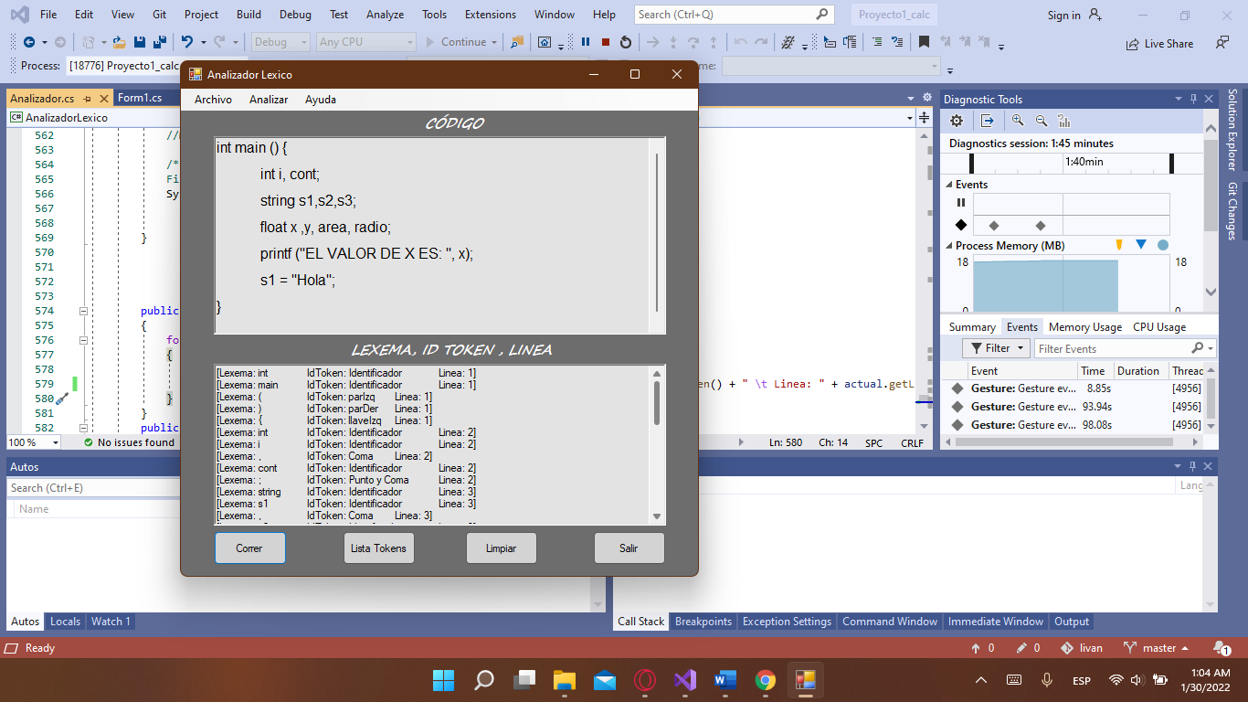

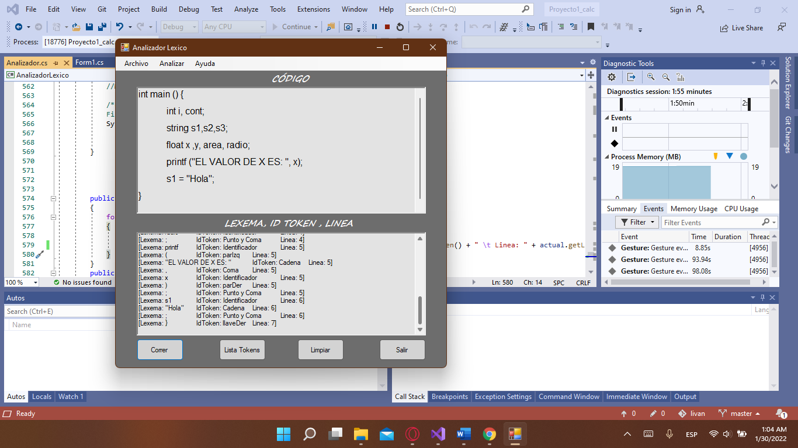

**3) Subir el código a Github, enviar el código fuente y el ejecutable del proyecto.**

[**https://github.com/livanh1/AnalizadorLexico**](https://github.com/livanh1/AnalizadorLexico)

**4) Presentar Analizador Léxico desarrollado a la clase, abarcando el tema de análisis Léxico y explicando su autómata.**

🕖🔜